Фото отчет акции
«Любите и цените счастье – оно рождается в семье!»
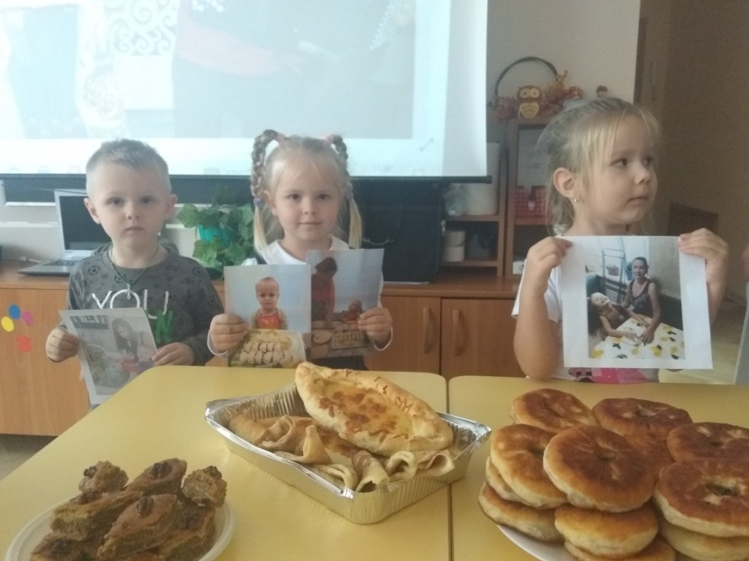 | Презентация традиционных семейных блюд в рамках акции «Любите и цените счастье – оно рождается в семье!»
Дегустация традиционных семейных блюд в рамках акции «Любите и цените счастье – оно рождается в семье!» | 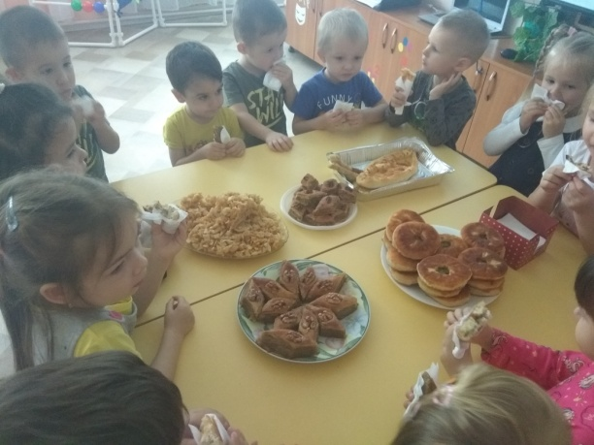
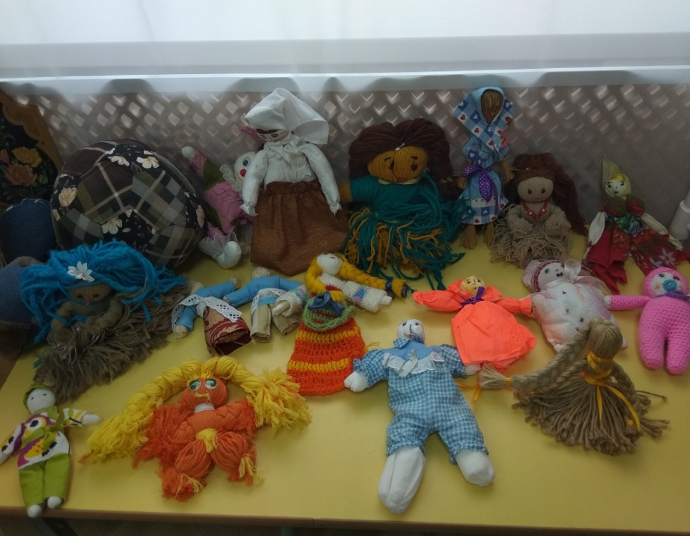 | Выставка кукол изготовленных вместе с бабушкой и мамой в рамках акции «Любите и цените счастье – оно рождается в семье!»
Выставка прикладного творчества семей в рамках акции «Любите и цените счастье – оно рождается в семье!» | 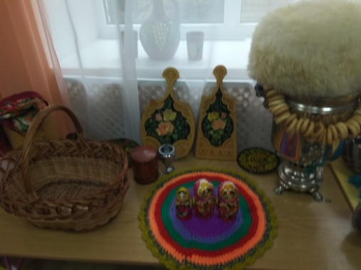
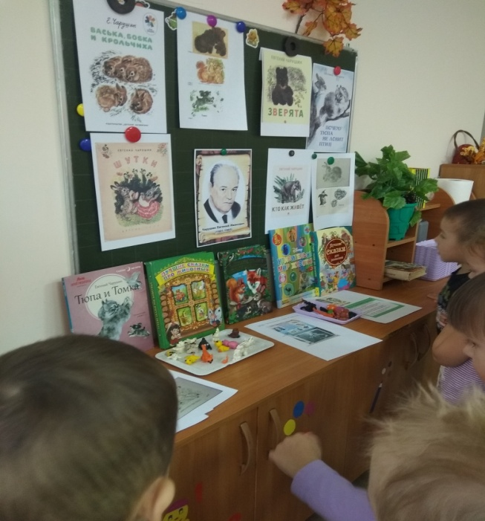 | Выставка любимых семейных детских книг в рамках акции «Любите и цените счастье – оно рождается в семье!»
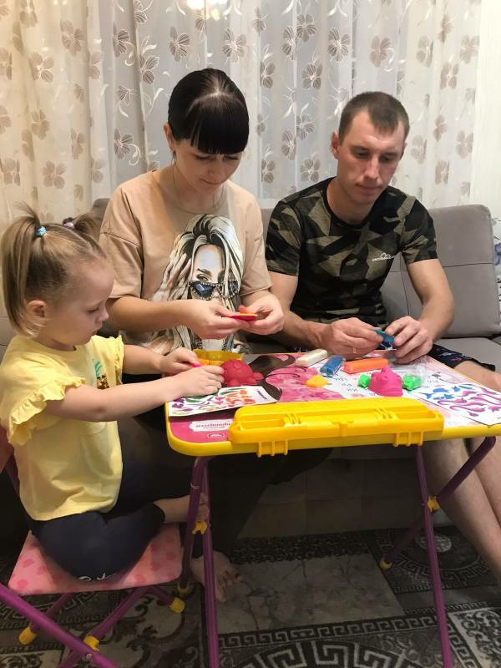 | Играем всей семьей ( семья Брагиных) в рамках акции «Любите и цените счастье – оно рождается в семье!»
Играем всей семьей ( семья Керикеш) в рамках акции «Любите и цените счастье – оно рождается в семье!» | 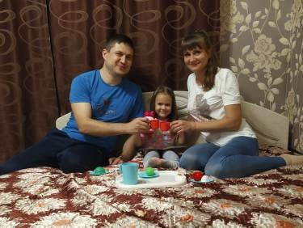
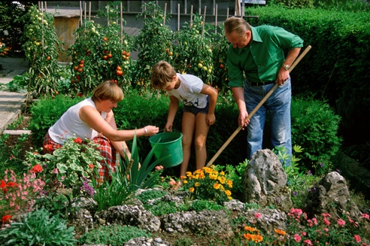 | Работаем вместе (семья Бойковых) в рамках акции «Любите и цените счастье – оно рождается в семье!»
Вместе на даче (семья Моисеевых) в рамках акции «Любите и цените счастье – оно рождается в семье!» | 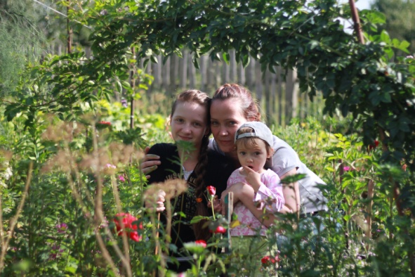
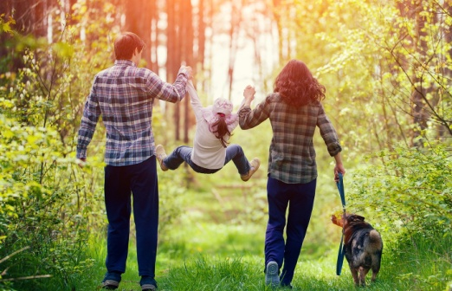 | Прогулка в лесу (семья Лукьяновых) в рамках акции «Любите и цените счастье – оно рождается в семье!»
Читаем всей семьей в рамках акции «Любите и цените счастье – оно рождается в семье!» | 